

**QUALIDADE DE SOFTWARE**

Aron Tavares

Análise de Qualidade

Cidade:Cotia-SP

Ano:2021

# RESUMO

Neste projeto vamos abordar tudo sobre um celular Samsung modelo A10, desde o seu design até o seu desempenho e suas versões sistêmica.

# SUMÁRIO

1. RESUMO 2

2. SUMÁRIO 3

3. INTRODUÇÃO 4

4. O PROJETO 5

4.1 Detalhes do produto ou serviço 5

4.2 Tabela de Análise 5

4.3 Relatório 6

4.4 Evidências 7

4.5 Onde encontrar 8

5. CONCLUSÃO 8

6. REFERÊNCIAS BIBLIOGRÁFICAS 8

# INTRODUÇÃO

Este equipamento tecnológico tem suas peculiaridades que iremos abordar e analisar, tais como seu design, sua versão de android, sua velocidade e tudo que envolve o mesmo.

# O PROJETO

Coloque se no papel de um audito de qualidade e escolha um produto ou serviço de sua preferência para fazer sua análise. Pode ser um produto como equipamentos eletrônicos, materiais de escritório, celulares, alimentos, embalagens, roupas etc. ou serviços como plataforma de streaming (Netflix, Amazon, Disney +, etc.) ou algum aplicativo de celular. Importante que seja algo de seu uso pessoal para facilitar sua análise.

Avalie todas as dimensões do produto ou serviço, como durabilidade, material, usabilidade, performance, acessibilidade, etc. Acrescente itens que achar necessário para esta análise. Seja criterioso em sua análise e não poupe detalhes, pois isto vai te ajudar no futuro escrever bons relatórios de qualidade.

## Detalhes do produto ou serviço

|  |  |
| --- | --- |
| **Nome do produto ou serviço:** | **SM-A107M/DS** |
| **Fabricante:** | **Samsung** |
| **Tempo de uso:** | 3 meses |
| **Outros detalhes relevantes sobre o produto:** |  |

## Tabela de Análise

|  |  |  |
| --- | --- | --- |
| **Característica** | **Sua percepção** | **Referência da evidência [caso tenha]** |
| **Usabilidade:** | [Produto usado a serviço, onde necessitaria de mais velocidade e mais espaço] | Sem imagem |
| **Matéria prima:** | [Matéria prima compatível com o mercado. ] |  |
| **Performance:** | [Desempenho um pouco abaixo do esperado para a demanda do dia a dia] |  |
| **Design:** | [Design bonito, fino e leve.] |  |
| **[acrescente mais um a sua escolha]** |  |  |

## Relatório

Utilizando a tabela acima, faça um relatório com suas palavras descrevendo:

* O aparelho é compatível com o mercado, podendo ser melhorado.
* Usado todos os dias constantemente.
* Equipamento trava às vezes e demanda de mais memória.

## Evidências

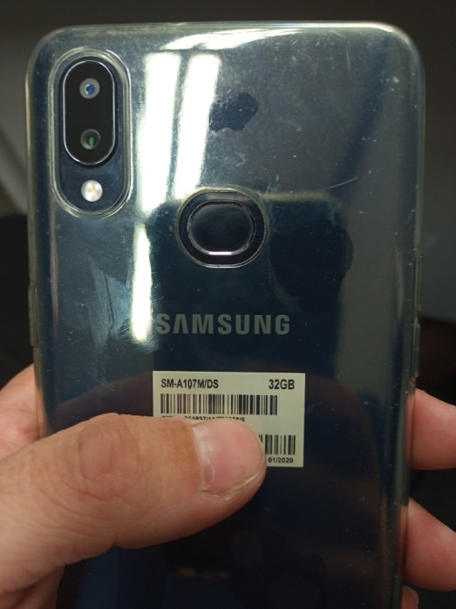  
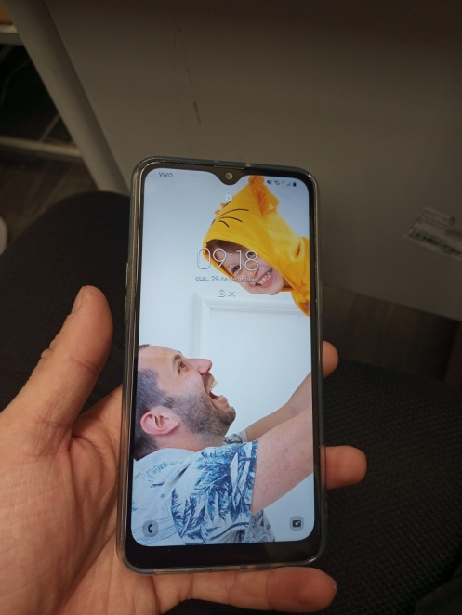

## Onde encontrar

Em lojas de revenda de celulares é possível encontrar o mesmo.

# CONCLUSÃO

É muito interessante realizar este tipo de estudo, pois você começa a ter um olhar mais critico dentro do seu dia a dia em todas as situações, então melhora seu desenvolvimento profissional e pessoal.

# REFERÊNCIAS BIBLIOGRÁFICAS

Referencias pessoais.